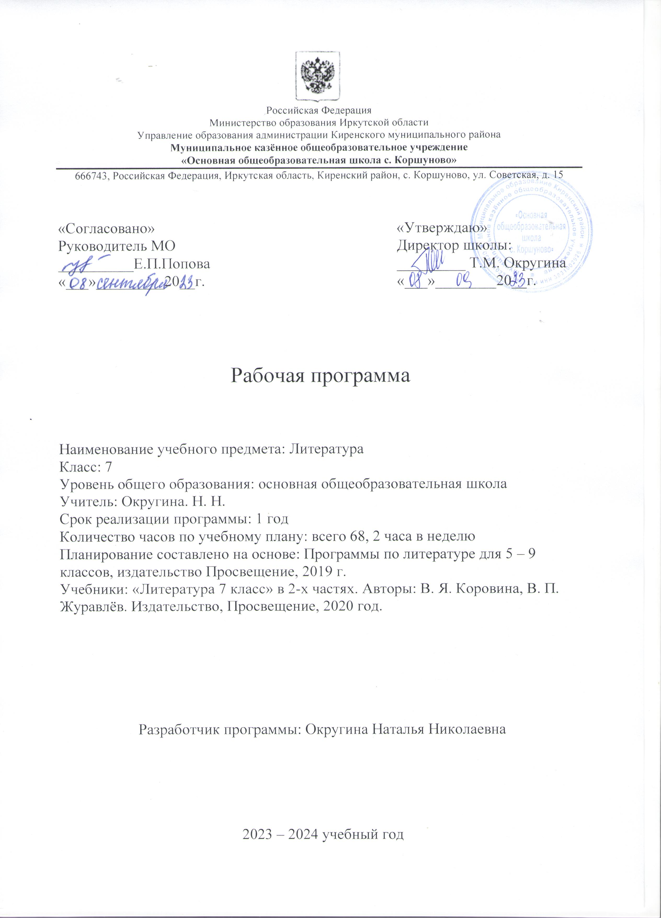

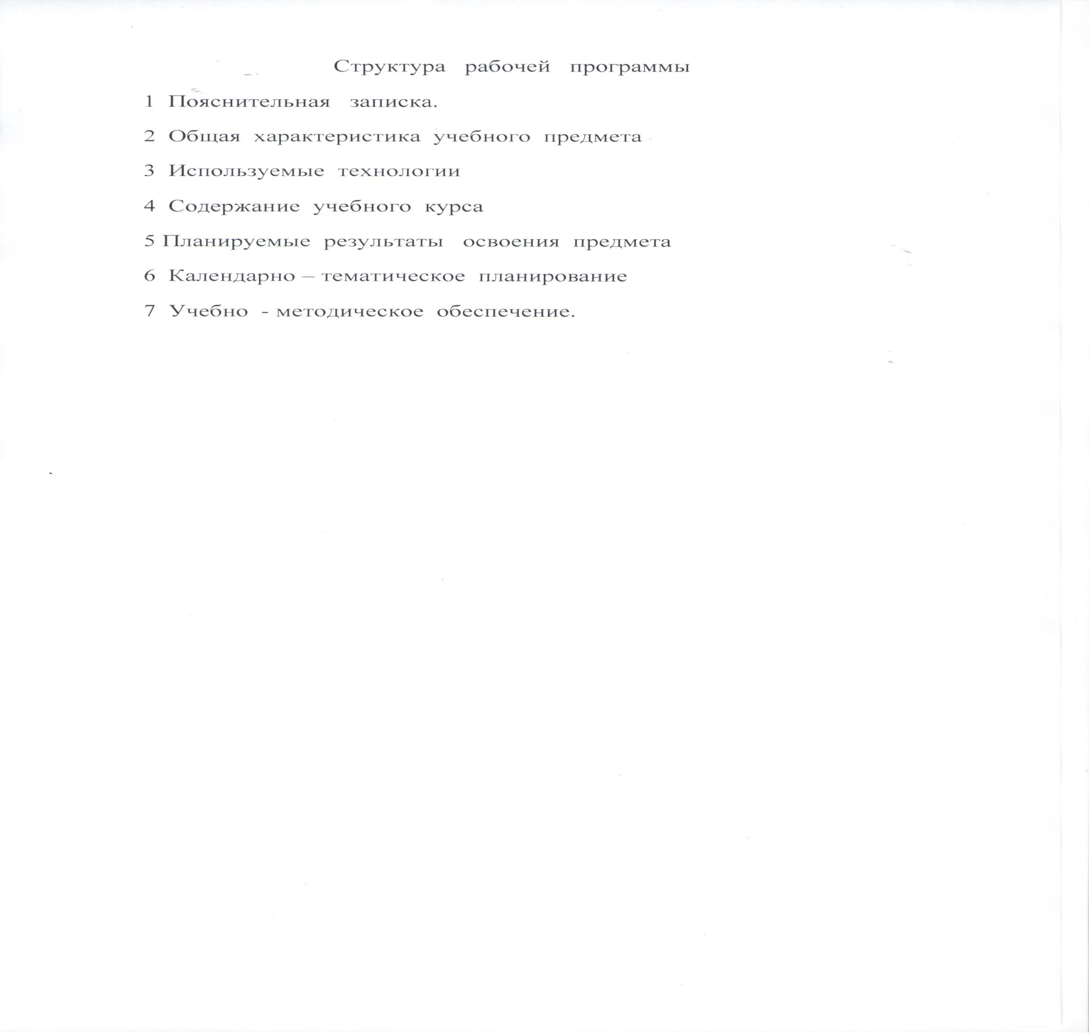

ПОЯСНИТЕЛЬНАЯ ЗАПИСКА

Рабочая программа по литературе для 7 класса составлена в соответствии с основными положениями Федерального государственного образовательного стандарта основного общего образования второго поколения, на основе примерное Программы основного общего образования по литературе, авторской Программы по литературе В.Я. Коровиной и др. (М.: Просвещение) к учебнику В.Я. Коровиной (М.: Просвещение).

Важнейшее значение в формировании духовно богатой, гармонически развитой личности с высокими нравственными идеалами и эстетическими потребностями имеет художественная литература. Курс литературы в школе основывается на принципах связи искусства с жизнью, единства формы и содержания, историзма, традиций и новаторства, осмысления историко-культурных сведений, нравственно-эстетических представлений, усвоения основных понятий теории и истории литературы, формирование умений оценивать и анализировать художественные произведения, овладения богатейшими выразительными средствами русского литературного языка.

Общая характеристика учебного предмета.

**Цели и задачи.** Изучение литературы в основной школе направлено на достижение следующих **целей**: формирование духовно-развитой личности, осознающей свою принадлежность к родной культуре, обладающей гуманистическим мировоззрением, общероссийским гражданским сознанием, чувством патриотизма; развитие интеллектуальных и творческих способностей учащихся, необходимых для их успешной социализации и самореализации;постижение учащимися вершинных произведений отечественной и мировой литературы, их чтение и анализ, освоенный на понимании образной природы искусства слова, опирающийся на принципы единства художественной формы и содержания, связи искусства с жизнью, историзма;поэтапное, последовательное формирование умений читать, комментировать, анализировать и интерпретировать художественный текст;овладение возможными алгоритмами постижения смыслов, заложенных в художественном тексте (или любом другом речевом высказывании), и создание собственного текста, представление своих оценок и суждений по поводу прочитанного; овладение важнейшими общеучебными умениями и универсальными учебными действиями (формулировать цели деятельности, планировать ее, осуществлять библиографический поиск, находить и обрабатывать необходимую информацию из различных источников, включая Интернет и др.);использование опыта общения с произведениями художественной литературы в повседневной жизни и учебной деятельности, речевом самосовершенствовании. Цели изучения литературы могут быть достигнуты при обращении к художественным произведениям, которые давно и всенародно признаны классическими с точки зрения их художественного качества и стали достоянием отечественной и мировой литературы. Следовательно, цель литературного образования в школе состоит в том, чтобы познакомить учащихся с классическими образцами мировой словесной культуры, обладающими высокими художественными достоинствами, выражающими жизненную правду, общегуманистические идеалы и воспитывающими высокие нравственные чувства у человека читающего. В этой возрастной группе формируются представления о специфике литературы как искусства слова, развитие умения осознанного чтения, способности общения с художественным миром произведений различных жанров и индивидуальных стилей. Отбор текстов учитывает возрастные особенности учащихся, интерес которых в основном сосредоточен на сюжете и героях произведения. Теоретико-литературные понятия связаны с анализом внутренней структуры художественного произведения – от метафоры до композиции.

Эта группа активно воспринимает прочитанный текст, но недостаточно владеет собственно техникой чтения, именно поэтому на уроках важно уделять внимание чтению вслух, развивать и укреплять стремление к чтению художественной литературы, проектной деятельности учащихся.

Курс литературы строится с опорой на текстуальное изучение художественных произведений, решает задачи формирования читательских умений, развития культуры устной и письменной речи. Главная идея программы по литературе – изучение литературы от фольклора к древнерусской литературе, от нее к русской литературе XVIII, XIX, XX вв. русская литература является одним из основных источников обогащения речи учащихся, формирования их речевой культуры и коммуникативных навыков. Изучение языка художественных произведений способствует пониманию учащимися эстетической функции слова, овладению ими стилистически окрашенной русской речью. Специфика учебного предмета «Литература» определяется тем, что он представляет собой единство словесного искусства и основ науки (литературоведения), которая изучает это искусство.

Курс литературы в 7 классе строится на основе сочетания концентрического, историко-хронологического и проблемно-тематического принципов.

Содержание курса литературы в 7 классе включает в себя произведения русской и зарубежной литературы, поднимающие вечные проблемы (добро, зло, жестокость и сострадание, великодушие, прекрасное в природе и человеческой жизни, роль и значение книги в жизни писателя и читателя). Ведущая тема при изучении литературы в 7 классе – особенности труда писателя, его позиция, изображение человека как важнейшая проблема литературы. В программе соблюдена системная направленность. В разделах 1-8 даются: перечень произведений художественной литературы, краткие аннотации, раскрывающие их основную проблематику и художественное своеобразие. Изучению произведений предшествует краткий обзор жизни и творчества писателя.

Учитывая рекомендации, изложенные в «Методическом письме о преподавании учебного предмета Литература в условиях введения Федерального компонента государственного стандарта общего образования», в рабочей программе выделены часы на развитие речи, на уроки внеклассного чтения, проектную деятельность учащихся. В программу включен перечень необходимых видов работ по развитию речи: словарная работа, различные виды пересказа, устные и письменные сочинения, отзывы, доклады, диалоги, творческие работы, а также произведения для заучивания наизусть, списки произведений для самостоятельного чтения.

МЕСТО ПРЕДМЕТА В УЧЕБНОМ ПЛАНЕ

Программа рассчитана на 2 часа в неделю, 68 часов в год.

ИСПОЛЬЗУЕМЫЕ ТЕХНОЛОГИИ

Технология развивающего обучения предполагает взаимодействие педагога и учащихся на основе коллективно-распределительной деятельности, поиске различных способов решения учебных задач посредством организации учебного диалога в исследовательской и поисковой деятельности обучающихся. Игровые технологии являются составной частью педагогических технологий. Игра - это вид деятельности в условиях ситуаций, направленных на воссоздание и усвоение общественного опыта, в котором складывается и совершенствуется самоуправление поведением. Цель проектного обучения состоит в том, чтобы создать условия, при которых учащиеся: самостоятельно и охотно приобретают недостающие знания из разных источников; учатся пользоваться приобретенными знаниями для решения познавательных и практических задач; приобретают коммуникативные умения, работая в различных группах; развивают у себя исследовательские умения (умения выявления проблем, сбора информации, наблюдения, проведения эксперимента, анализа, построения гипотез, обобщения); развивают системное мышление. При обучении в сотрудничестве главной силой, влияющей на учебный процесс, стало влияние коллектива, учебной группы, что практически невозможно при традиционном обучении. Эта педагогическая технология считается одной из самых трудоемких и не всегда дающей ожидаемый результат, зачастую непредсказуемой. Учителю порой бывает сложно оказать помощь каждому конкретному ученику в классе. Обучение в сотрудничестве решает эту задачу. Учащиеся, работая в небольших группах, учатся помогать друг другу и отвечать за успехи каждого. Целью обучения в сотрудничестве является не только овладение знаниями, умениями и навыками каждым учеником на уровне, соответствующем его индивидуальным особенностям развития. Очень важен эффект социализации, формирования коммуникативных умений. Проблемное обучение — это тип развивающего обучения, содержание которого представлено системой проблемных задач различного уровня сложности, в процессе решения которых учащиеся овладевают новыми знаниями и способами действия, а через это происходит формирование творческих способностей: продуктивного мышления, воображения, познавательной мотивации, эмоционального интеллекта. Здоровьесберегающие технологии – это условия обучения ребенка в школе (отсутствие стресса, адекватность требований, адекватность методик обучения и воспитания); рациональная организация учебного процесса (в соответствии с возрастными, половыми, индивидуальными особенностями и гигиеническими требованиями); соответствие учебной и физической нагрузки возрастным возможностям ребенка; необходимый, достаточный и рационально организованный двигательный режим. Исследовательское обучение – особый подход к обучению, построенный на основе естественного стремления ребенка к самостоятельному изучению (познанию) окружающего мира. При исследовательском обучении большое значение имеют интересы и склонности учащегося и мотивация его познавательной активности. Информационная технология – это педагогическая технология, использующая специальные способы, программные и технические средства (кино, аудио – и видео средства, компьютеры) для работы с информацией, позволяющая значительно повысить качество обучения, ускорить передачу знаний и накопленного технологического и социального опыта человечества не только от поколения к поколению, но и от одного человека другому.

СОДЕРЖАНИЕ ТЕМ УЧЕБНОГО КУРСА

**Введение**

Изображение человека как важнейшая идейно-нравст­венная проблема литературы. Взаимосвязь характеров и обстоятельств в художественном произведении. Труд пи­сателя, его позиция, отношение к несовершенству мира и стремление к нравственному и эстетическому идеалу

**Устное народное творчество**

**Былины. «Вольга и Микула Селянинович». Киевский цикл былин. Вопло­щение** в былине нравственных свойств русского народа, прославление мирного труда. Микула — носитель лучших человеческих качеств (трудолюбие, мастерство, чувство собственного достоинства, доброта, щедрость, физиче­ская сила).

**Новгородский цикл былин**. **«Садко».** Своеобразие былины. Поэтичность. Тематическое различие Киевско­го и Новгородского циклов былин. Своеобразие былин­ного стиха. Собирание былин. Собиратели. (Для само­стоятельного чтения.)

**Пословицы и поговорки.** Народная мудрость посло­виц и поговорок. Выражение в них духа народного языка Сборники пословиц. Собиратели пословиц. Меткость **и** точность языка. Краткость и выразительность. Прямой **и** переносный смысл пословиц. Пословицы народов ми­ра. Сходство и различия пословиц разных стран мира на одну тему (эпитеты, сравнения, метафоры).

Теория литературы. Гипербола (развитие представлений). Былина. Героический эпос, афори­стические жанры фольклора. Пословицы, поговорки (развитие представлений)

**Из древнерусской литературы**

**«Поучение» Владимира Мономаха (отрывок), «По­весть о Петре и Февронии Муромских». Нравствен­ные** заветы Древней Руси. Внимание к личности, гимн любви и верности.

Теория литературы. Поучение (начальные пред­ставления).

**«Повесть временных лет». Отрывок «О пользе книг».** Формирование традиции уважительного отношения к книге.

Теория литературы. Летопись (развитие пред­ставлений).

**Из русской литературы XVIII века**

**Михаил Васильевич Ломоносов.** Краткий рассказ об ученом и поэте. **«К статуе Петра Великого», «Ода на день вос­шествия на Всероссийский престол ея Величест­ва государыни Императрицы Елисаветы Петровны 1747 года»** (отрывок). Уверенность Ломоносова в буду­щем русской науки и ее творцов. Патриотизм. Призыв к миру. Признание труда, деяний на благо Родины важ­нейшей чертой гражданина.

Теория литературы. Ода (начальные представ­ления).

**Гавриил Романович Державин.** Краткий рассказ о **поэте. «Река времен в своем стремленьи...», «На птичку...», «Признание».** Размышления о смысле жиз­ни, о судьбе. Утверждение необходимости свободы творчества.

**Из русской литературы XIX века**

**Александр Сергеевич Пушкин.** Краткий рассказ о писателе.

**«Полтава» («Полтавский бой»), «Медный всадник»** (вступление «На берегу пустынных волн...»), **«Песнь о ве­щем Олеге».** Интерес Пушкина к истории России. Мас­терство в изображении Полтавской битвы, прославление мужества и отваги русских солдат. Выражение чувства любви к Родине. Сопоставление полководцев (Петра I и Карла XII). Авторское отношение к героям. Летописный источник «Песни о вещем Олеге». Особенности компози­ции. Своеобразие языка. Смысл сопоставления Олега и волхва. Художественное воспроизведение быта и нравов Древней Руси.

Теория литературы. Баллада (развитие пред­ставлений).

**«Борис Годунов»** (сцена в Чудовом монастыре). Об­раз летописца как образ древнерусского писателя. Мо­нолог Пимена: размышления о труде летописца как о нравственном подвиге. Истина как цель летописного по­вествования и как завет будущим поколениям.

Теория литературы. Повесть (развитие пред­ставлений).

**Михаил Юрьевич Лермонтов.** Краткий рассказ о поэте.

**«Песня про царя Ивана Васильевича, молодого опричника и удалого купца Калашникова».** Поэма об историческом прошлом Руси. Картины быта XVI века, их значение для понимания характеров и идеи поэмы. Смысл столкновения Калашникова с Кирибеевичем и Иваном Грозным. Защита Калашниковым человеческого достоинства, его готовность стоять за правду до конца. Особенности сюжета поэмы. Авторское отношение к изображаемому. Связь поэмы с произведениями устно­го народного творчества. Оценка героев с позиций на­рода. Образы гусляров. Язык и стих поэмы.

**«Когда волнуется желтеющая нива...», «Молит­ва», «Ангел».** Стихотворение «Ангел» как воспоминание об идеаль­ной гармонии, о «небесных» звуках, оставшихся в памя­ти души, переживание блаженства, полноты жизненных сил, связанное с красотой природы и ее проявлений. «Молитва» («В минуту жизни трудную...») — готовность ринуться навстречу знакомым гармоничным звукам, символизирующим ожидаемое счастье на земле.

Теория литературы. Фольклоризм литературы (развитие представлений).

**Николай Васильевич Гоголь.** Краткий рассказ о пи­сателе.

**«Тарас Бульба».** Прославление боевого товарище­ства, осуждение предательства. Героизм и самоотвер­женность Тараса и его товарищей-запорожцев в борьбе за освобождение родной земли. Противопоставление Остапа Андрию, смысл этого противопоставления. Пат­риотический пафос повести. Особенности изображения людей и природы в по­вести.

Теория литературы. Историческая и фольклор­ная основа произведения. Роды литературы: эпос (раз­витие понятия). Литературный герой (развитие понятия).

**Иван Сергеевич Тургенев.** Краткий рассказ о писа­теле.

**«Бирюк».** Изображение быта крестьян, авторское от­ношение к бесправным и обездоленным. Мастерство в изображении пейзажа. Художественные особенности рассказа.

**Стихотворения в прозе. «Русский язык».** Тургенев о богатстве и красоте русского языка. Родной язык как духовная опора человека. **«Близнецы», «Два богача».**

Нравственность и человеческие взаимоотношения.

Теория литературы. Стихотворения в прозе.

**Николай Алексеевич Некрасов.** Краткий рассказ о писателе.

**«Русские женщины»** («Княгиня Трубецкая»), Исто­рическая основа поэмы. Величие духа русских женщин, отправившихся вслед за осужденными мужьями в Си­бирь. Художественные особенности исторических поэм Некрасова.

**«Размышления у парадного подъезда».** Боль поэ­та за судьбу народа. Своеобразие некрасовской музы. (Для чтения и обсуждения.)

Теория литературы. Поэма (развитие понятия). Трехсложные размеры стиха (развитие понятия).

**Михаил Евграфович Салтыков-Щедрин.** Краткий рассказ о писателе.

**«Повесть о том, как один мужик двух генералов прокормил».** Нравственные пороки общества. Парази­тизм генералов, трудолюбие и сметливость мужика. Осуждение покорности мужика. Сатира в «Повести...».

**«Дикий помещик».** Для внеклассного чтения.

Теория литературы. Гротеск (начальные пред­ставления).

**Лев Николаевич Толстой.** Краткий рассказ о писа­теле.

**«Детство».** Главы из повести: «Классы», «Наталья Саввишна», «Маман» и др. Взаимоотношения детей и взрослых. Проявления чувств героя, беспощадность к себе, анализ собственных поступков.

Теория литературы. Автобиографическое худо­жественное произведение (развитие понятия). Герой-повествователь (развитие понятия).

**Иван Алексеевич Бунин.** Краткий рассказ о писа­теле.

**«Цифры».** Воспитание детей в семье. Герой расска­за: сложность взаимопонимания детей и взрослых. **«Лапти».** Душевное богатство простого крестьянина.

**Антон Павлович Чехов.** Краткий рассказ о писателе.

**«Хамелеон».** Живая картина нравов. Осмеяние тру­сости и угодничества. Смысл названия рассказа. «Говорящие фамилии» как средство юмористической харак­теристики.

**«Злоумышленник», «Размазня».** Многогранность ко­мического в рассказах А. П. Чехова. (Для чтения и обсуж­дения.)

Теория литературы. Сатира и юмор как формы комического (развитие представлений).

**«Край ты мой, родимый край!»** Стихотворения русских поэтов XIX века о родной природе.

**В. Жуковский.** «Приход весны»; **И. Бунин.** «Родина»; **А. К. Толстой.** «Край ты мой, родимый край...», «Благо­вест». Поэтическое изображение родной природы и вы­ражение авторского настроения, миросозерцания.

**Из русской литературы xx века**

**Максим Горький.** Краткий рассказ о писателе.

**«Детство».** Автобиографический характер повести. Изображение «свинцовых мерзостей жизни». Дед Каши-рин. «Яркое, здоровое, творческое в русской жизни» (Алеша, бабушка, Цыганок, Хорошее Дело). Изображе­ние быта и характеров. Вера в творческие силы народа.

**«Старуха Изергиль»** («Легенда о Данко»).

Теория литературы. Понятие о теме и идее произведения (начальные представления). Портрет как средство характеристики героя.

**Владимир Владимирович Маяковский.** Краткий рассказ о писателе.

**«Необычайное приключение, бывшее с Владими­ром Маяковским летом на даче».** Мысли автора о ро­ли поэзии в жизни человека и общества. Своеобразие стихотворного ритма, словотворчество Маяковского.

**«Хорошее отношение к лошадям».** Два взгляда на мир: безразличие, бессердечие мещанина и гуманизм, доброта, сострадание лирического героя стихотворе­ния.

Теория литературы. Лирический герой (на­чальные представления). Обогащение знаний о ритме и рифме. Тоническое стихосложение (начальные пред­ставления)

**Леонид Николаевич Андреев.** Краткий рассказ о писателе.

**«Кусака».** Чувство сострадания к братьям нашим меньшим, бессердечие героев. Гуманистический пафос произведения.

**Андрей Платонович Платонов.** Краткий рассказ о писателе.

**«Юшка».** Главный герой произведения, его непо­хожесть на окружающих людей, душевная щедрость. Любовь и ненависть окружающих героя людей. Юш­ка — незаметный герой с большим сердцем. Осозна­ние необходимости сострадания и уважения к челове­ку. Неповторимость и ценность каждой человеческой личности.

**«В прекрасном и яростном мире».** Труд как нрав­ственное содержание человеческой жизни. Идеи доб­роты, взаимопонимания, жизни для других. Своеоб­разие языка прозы Платонова (для внеклассного чтения).

**На дорогах войны.** Интервью с поэтом — участником Великой Отечест­венной войны. Героизм, патриотизм, самоотвержен­ность, трудности и радости грозных лет войны в стихо­творениях поэтов — участников войны: **А. Ахматовой, К. Симонова, А. Твардовского, А. Суркова, Н. Тихо­нова** и др. Ритмы и образы военной лирики.

Теория литературы. Публицистика. Интервью как жанр публицистики (начальные представления).

**Федор Александрович Абрамов.** Краткий рассказ о писателе.

«**О** **чем плачут лошади».** Эстетические и нравственно-экологические проблемы, поднятые в рас­сказе.

Теория литературы. Литературные традиции.

**Евгений Иванович Носов.** Краткий рассказ о писа­теле.

**«Кукла»** («Акимыч»), **«Живое пламя».** Сила внутрен­ней, духовной красоты человека. Протест против равно­душия, бездуховности, безразличного отношения к окружающим людям, природе. Осознание огромной ро­ли прекрасного в душе человека, в окружающей приро­де. Взаимосвязь природы и человека.

**Юрий Павлович Казаков.** Краткий рассказ о писа­теле.

**«Тихое утро».** Взаимоотношения детей, взаимопо­мощь, взаимовыручка. Особенности характера геро­ев — сельского и городского мальчиков, понимание окружающей природы. Подвиг мальчика и радость от собственного доброго поступка.

**«Тихая моя Родина».** Стихотворения о Родине, родной природе, собствен­ном восприятии окружающего **(В. Брюсов, Ф. Сологуб, С. Есенин, Н. Заболоцкий, Н. Рубцов).** Человек и при­рода. Выражение душевных настроений, состояний чело­века через описание картин природы. Общее и индивиду­альное в восприятии родной природы русскими поэтами.

**Александр Трифонович Твардовский.** Краткий рас­сказ о поэте.

**«Снега потемнеют синие...», «Июль — макушка лета...», «На дне моей жизни...».** Размышления поэта о взаимосвязи человека и природы, о неразделимости судьбы человека и народа.

Теория литературы. Лирический герой (разви­тие понятия).

**Дмитрий Сергеевич Лихачев. «Земля родная»** (главы из книги). Духовное напутствие молодежи.

Теория литературы. Публицистика (развитие представлений). Мемуары как публицистический жанр (начальные представления).

**Из зарубежной литературы**

**Роберт Бернс.** Особенности творчества. **«Честная бедность».** Представления народа о спра­ведливости и честности. Народно-поэтический характер произведения.

**Джордж Гордон Байрон. «Ты кончил жизни путь, герой!».** Гимн герою, павшему в борьбе за свободу Ро­дины.

**Японские хокку** (трехстишия). Изображение жизни природы и жизни человека в их нерасторжимом единст­ве на фоне круговорота времен года. Поэтическая кар­тина, нарисованная одним-двумя штрихами.

Теория литературы. Особенности жанра хокку (хайку).

**О. Генри. «Дары волхвов».** Сила любви и преданно­сти. Жертвенность во имя любви. Смешное и возвышен­ное в рассказе.

**Рей Дуглас Брэдбери. «Каникулы».** Фантастические рассказы Рея Брэдбери как выраже­ние стремления уберечь людей от зла и опасности на Земле. Мечта о чудесной победе добра

ПЛАНИРУЕМЫЕ РЕЗУЛЬТАТЫ ОСВОЕНИЯ УЧЕБНОГО ПРЕДМЕТА

**Личностные результаты:**

* Воспитание российской гражданской идентичности: патриотизма, любви и уважения к Отечеству, чувства гордости за свою Родину, прошлое и настоящее многонационального народа России, осознание своей этнической принадлежности, знание истории, языка, культуры своего народа, своего края, основ культурного наследия народов России и человечества, усвоение гуманистических ценностей многонационального российского общества, воспитание чувства ответственности и долга перед Родиной;
* Формирование ответственного отношения к учению, готовности и способности обучающихся к саморазвитию и самообразованию на основе мотивации к обучению и познанию, осознанному выбору и построению дальнейшей индивидуальной траектории образования на базе ориентирования в мире профессий и профессиональных предпочтений, с учетом устойчивых познавательных интересов;
* Формирование целостного мировоззрения, соответствующего современному уровню развития науки и общественной практики, учитывающего социальное, культурное, языковое, духовное многообразие современного мира;
* Формирование осознанного, уважительного и доброжелательного отношения к другому человеку, его мнению, мировоззрению, культуре, языку, вере, гражданской позиции, к истории, культуре, религии, традициям, языкам, ценностям народов России и народов мира, готовности и способности вести диалог с другими людьми и достигать в нем взаимопонимания;
* Освоение социальных норм, правил поведения, ролей и форм социальной жизни в группах и сообществах, включая взрослые и социальные сообщества, участие в школьном самоуправлении и общественной жизни в пределах возрастных компетенций с учетом региональных, этнокультурных, социальных и экономических особенностей;
* Развитие морального сознания и компетентности в решении моральных проблем на основе личностного выбора, формирование нравственных чувств и нравственного поведения, осознанного и ответственного отношения к собственным поступкам;
* Формирование коммуникативной компетентности в общении и сотрудничестве со сверстниками, старшими и младшими товарищами в процессе образовательной, общественно полезной, учебно-исследовательской, творческой и других видах деятельности;
* Формирование основ экологической культуры на основе признания ценности жизни во всех ее проявлениях и необходимости ответственного, бережного отношения к окружающей среде;
* Осознание значения семьи в жизни человека и общества, принятие ценностей семейной жизни, уважительное и заботливое отношение к членам своей семьи;
* Развитие эстетического сознания через освоение художественного наследия народов России и мира, творческой деятельности эстетического характера.

**Метапредметные результаты:**

* Умение самостоятельно определять цели своего обучения, ставить и формулировать для себя новые задачи в учебе и познавательной деятельности;
* Умение самостоятельно планировать пути достижения целей, в том числе альтернативные, осознанно выбирать наиболее эффективные способы решения учебных и познавательных задач;
* Умение соотносить свои действия с планируемыми результатами, осуществлять контроль своей деятельности в процессе достижения результата, определять способы действий в рамках предложенных условий и требований, корректировать свои действия в соответствии с изменяющейся обстановкой;
* Умение оценивать правильность выполнения учебной задачи, собственные возможности ее решения;
* Владение основами самоконтроля, самооценки, принятия решений и осуществления осознанного выбора в учебной и познавательной деятельности;
* Умение определять понятия, создавать обобщения, устанавливать аналогии, классифицировать, самостоятельно выбирать основания и критерии для классификации, устанавливать причинно-следственную связь, строить логическое рассуждение, умозаключение ( индуктивное, дедуктивное и по аналогии) и делать выводы;
* Умение создавать, применять и преобразовывать знаки и символы, модели и схемы для решения познавательных задач;
* Смысловое чтение, умение организовывать учебное сотрудничество и совместную деятельность с учителем и сверстниками, работать индивидуально и в группах, находить общее решение и разрешать конфликты на основе согласования позиций с учетом интересов, формулировать, аргументировать и отстаивать свое мнение;
* Умение осознанно использовать речевые средства в соответствии с задачей коммуникации для выражения своих чувств, мыслей и потребностей, планирования и регуляции своей деятельности: владение устной и письменной речью, монологической контекстной речью;
* Формирование и развитие компетентности в области использования информационно-коммуникационных технологий.

**Предметные результаты:**

* Понимание ключевых проблем изученных произведений русского фольклора и фольклора других народов, древнерусской литературы, литературы XVIII века, русских писателей XIX-XX вв., литературы народов России и зарубежной литературы;
* Понимание связи литературных произведений с эпохой их написания, выявления заложенных в них вневременных, непреходящих нравственных ценностей и их современного звучания;
* Умение анализировать литературное произведение: определять его принадлежность к одному из литературных родов и жанров, понимать и формулировать тему, идею, нравственный пафос литературного произведения, характеризовать его героев, сопоставлять героев одного или нескольких произведений;
* Определение в произведении элементов сюжета, композиции, изобразительно-выразительных средств языка, понимание и роли в раскрытии идейно-художественного содержания произведения (элементы филологического анализа), владение элементарной литературоведческой терминологией при анализе литературного произведения;
* Приобщение к духовно-нравственным ценностям русской литературы и культуры, сопоставление их с духовно-нравственными ценностями других народов;
* Формирование собственного отношения к произведениям литературы, их оценка;
* Умение интерпретировать (в отдельных случаях) изученные литературные произведения;
* Понимание авторской позиции и свое отношение к ней;
* Восприятие на слух литературных произведений разных жанров, осмысленное чтение и адекватное восприятие;
* Умение пересказывать прозаические произведения или их отрывки с использованием образных средств русского языка и цитат из текста, отвечать на вопросы по прослушанному тексту, создавать устные монологические высказывания разного типа, вести диалог;
* Написание изложений и сочинений на темы, связанные с тематикой, проблематикой изученных произведений, классные и домашние творческие работы, рефераты на литературные и общекультурные темы;
* Понимание образной природы литературы как явления словесного искусства, эстетическое восприятие произведений литературы, формирование эстетического вкуса;
* Понимание русского слова в его эстетической функции, роли изобразительно-выразительных средств в создании художественны образов литературных произведений.

КАЛЕНДАРНО – ТЕМАТИЧЕСКОЕ ПЛАНИРОВАНИЕ

|  |  |  |  |  |  |  |  |  |  |  |
| --- | --- | --- | --- | --- | --- | --- | --- | --- | --- | --- |
| **№** | | **Тема урока** | | | **Часы** | | | **дата дата** | |  |
|  | |  | | |  | | | План. | Факт. |
| 1 | | Введение( 1 час) | | | 1 | | |  |  |
| **УСТНОЕ НАРОДНОЕ ТВОРЧЕСТВО ( 4часа)** | | | | | | | | |  |
| 2 | | Предания как поэтическая автобиография народа. | | | 1 | | |  |  |
| 3 | | «Вольга и Микула Селянино  вич» | | | 1 | | |  |  |
| 4 | | Былины об Илье Муромце. «Садко» | | | **1** | | |  |  |
| 5 | | Пословицы и поговорки | | | **1** | | |  |  |
| **ДРЕВНЕРУССКАЯ ЛИТЕРАТУРА( 3 часа)** | | | | | | | | |  |
| 6 | | «Повесть о Февронии и Петре Муромских» | | | | 1 | |  |  |
| 7 | | «Поучение Владимира Мономаха» | | | | **1** | |  |  |  |
| 8 | | **Контрольная работа №1 по древнерусской литературе** | | | | **1** | |  |  |
| **РУССКАЯ ЛИТЕРАТУРА XVIII ВЕКА (30 часов)** | | | | | | | | |  |  |
| 9 | М.В. Ломоносов «К статуе Петра Великого». «Ода на день восшествия…» | | | | | 1 | |  |  |
| 10 | Лирика Г.Р.Державина. | | | | | **1** | |  |  |
|  | | | | | | | | |  |
| 11 | А.С.Пушкин «Полтава» | | | | | 1 | |  |  |  |
| 12 | А.С.Пушкин «Медный всадник» (отрывок). | | | | | 1 | |  |  |
| 13 | А.С.Пушкин «Песнь о вещем Олеге» | | | | | 1 | |  |  |
| 14 | А.С.Пушкин «Борис Годунов» | | | | | 1 | |  |  |
| 15 | А.С.Пупкин «Повести Белкина» | | | | | 1 | |  |  |
| 16 | Анализ эпизода «Самсон Вырин у Минского» | | | | | 1 | |  |  |
| 17  18 | М.Ю.Лермонтов «Песня про царя Ивана Васильевича, молодого опричника и удалого купца Калашникова»  М.Ю.Лермонтов «Песня про царя Ивана Васильевича, молодого опричника и удалого купца Калашникова» | | | | | 2 | |  |  |
| 18 | М.Ю.Лермонтов «Песня про царя Ивана Васильевича, молодого опричника и удалого купца Калашникова» | | | | | 1 | |  |  |
|  |  | | | | |  | |  |  |
| 19 | **Контрольная работа №2 по творчеству А.С.Пушкина и М.Ю. Лермонтова** | | | | 1 | | |  |  |
| 20 | М.Ю.Лермонтов «Когда волнуется желтеющая нива…» | | | | **1** | | |  |  |
| 21 | Н.В.Гоголяь «Тарас Бульба» | | | | | 1 | |  |  |
| 22 | Противопоставление Остапа и Андрия. | | | | | **1** | |  |  |
| 23 | Запорожская Сечь | | | | | 1 | |  |  |
| 24 | Природа и люди в повести | | | | | 1 | |  |  |
| 25 | **Контрольная работа №3 по повести Н.В.Гоголя «Тарас Бульба»** | | | | | 1 | |  |  |
| 26 | И.С.Тургенев «Бирюк» | | | | | 1 | |  |  |
| 27 | И.С.Тургенев Стихотворения в прозе | | | | | **1** | |  |  |
| 28 | Н.А. Некрасов «Русские женщины» | | | | | **1** | |  |  |
| 29 | Н.А.Некрасов «Размышления у парадного подъезда» | | | | | **1** | |  |  |
| 30 | А.К.Толстой «Василий Шибанов» | | | | | 1 | |  |  |
| 31  32 | М.Е. Салтыков-Щедрина «Повесть о том как мужик двух генералов прокормил»  **Контрольная работа №4 по произведениям писателей XIX века** | | | | | 1 | |  |  |
| 33 | Л.Н. Толстой «Детство» | | | | | **1** | |  |  |  |
| 34 | А.П.Чехов «Хамелеон» | | | | | **1** | |  |  |
| 35 | А.Чехов «Злоумышленник» | | | | | 1 | |  |  |
| 36 | А.Чехов «Тоска», «Размазня» и др. | | | | | 1 | |  |  |
| 37 | Стихи русских поэтов XIX века о природе. | | | | | 1 | |  |  |
| 38 | **Контрольная работа №5 по изученным стихотворениям** | | | | | **1** | |  |  |
| **РУССКАЯ ЛИТЕРАТУРА XX ВЕКА (22 часа)** | | | |  | | |  | |  |
| 39 | | И.А.Бунин «Лапти» и «Цифры». | | | 1 | | |  |  |
| 40 | | М.Горький «Детство» |  | | 3 | | |  |  |
| 41 | |
| 42 | |
| 43 | | М. Горький «Старуха Изергиль» | | | 1 | | |  |  |
| 44 | | **Контрольная работа №6 по произведениям М.Горького** | | | 1 | | |  |  |
| 45 | | Л.Н.Андреева «Кусака» | | | **1** | | |  |  |
| 46 | | В.В.Маяковский. «Необычайное приключение, бывшее с Владимиром Маяковским на даче. | | | 1 | | |  |  |
| 47 | | В.В.Маяковский. «Хорошее отношение к лошадям». | | | 1 | | |  |  |
| 48 | | А.Платонов «Юшка» | | | **1** | | |  |  |
| 49 | | **Контрольная работа №6 по произведениям писателей 20 века** | | | **1** | | |  |  |
| 50 | | Б.Л. Пастернак. Лирика | | | 1 | | |  |  |
| 51 | | А.Т. Твардовский. Лирика | | | **1** | | |  |  |
| 52 | | Интервью с поэтом-участником Великой Отечественной войны. | | | **1** | | |  |  |
| 53 | | Ф.А.Абрамов «О чем плачут лошади» | | | **1** | | |  |  |
| 55 | | Е.И. Носов «Кукла» | | | **1** | | |  |  |  |
| 55 | | Е.И. Носов «Живое пламя» | | | **1** | | |  |  |
| 56 | | Ю.П.Казаков «Тихое утро» | | | 1 | | |  |  |
| 57 | | «Земля родная» Д.С.Лихачева как напутствие молодежи | | | | 1 | |  |  |
| 58 | | М.М. Зощенко «Беда» | | | | 1 | |  |  |
| 59 | | Стихи поэтов XX века | | | | 1 | |  |  |
| 60 | | **Контрольная работа №7 по произведениям писателей и поэтов 20 века** | | | | **1** | |  |  |
| **ЛИТЕРАТУРА НАРОДОВ РОССИИ ( 1 час)** | | | | | | | | |  |
| 61 | | Расул Гамзатов. «Опять за спиною родная земля» и др. | | | | 1 | |  |  |
| **ЗАРУБЕЖНАЯ ЛИТЕРАТУРА (7 часов)** | | | | | |  | |  |  |
| 62 | | Р.Бернс, Д.Г.Байрон. Лирика | | | | **1** | |  |  |
| 63 | | Японские хокку | | | | 1 | |  |  |  |
| 64 | | О.Генри «Дары волхвов | | | 1 | | |  |  |
| 65 | | Р.Д.Брэдбери «Каникулы» | | | 1 | | |  |  |
| 66 | | Выявление уровня литературного развития учащихся 7 класса | | | | **1** | |  |  |
| 67 | | Повторение пройденного | | | | 1 | |  |  |
| 68 | | Задание на лето. | | | | 1 | |  |  |

